УДК 004.85:004.738.5

ИНТЕРПРЕТИРУЕМАЯ БИЗНЕС-АНАЛИТИКА РУССКОЯЗЫЧНЫХ ОТЗЫВОВ ЭЛЕКТРОННОЙ КОММЕРЦИИ НА ОСНОВЕ ГРАДИЕНТНОГО БУСТИНГА, SHAP И PDP
Малюгин Юрий Иванович
Новосибирский национальный исследовательский государственный университет, Новосибирск, Россия
Аннотация.
Работа посвящена интерпретируемому анализу тональности русскоязычных отзывов электронной коммерции. В отличие от постановки, где модель рассматривается только как классификатор, в статье анализ тональности используется как инструмент извлечения бизнес-сигналов о клиентском опыте. На подкорпусе RuReviews категории «женская одежда и аксессуары» построен воспроизводимый конвейер: очистка данных, стратифицированное разбиение, формирование гибридного признакового пространства, сравнение CatBoost, XGBoost и LightGBM, а также интерпретация лучшего решения с помощью feature importance, permutation importance, SHAP и PDP/ICE. Итоговый вектор содержит 433 признака: 83 ручных статистических и лексико-шаблонных признака, 200 компонент SVD для словесного TF-IDF и 150 компонент SVD для символьного TF-IDF. На тестовой выборке LightGBM достигла accuracy 0,7358, macro-F1 0,7378, ROC-AUC OvR 0,8925 и PR-AUC 0,8047. Отдельно показано, что разница между бустинговыми моделями невелика, поэтому выбор LightGBM обосновывается не только метрикой, но и удобством интерпретации и развертывания. Интерпретационные методы выделили устойчивые группы клиентских сигналов: несоответствие товара описанию, фотографии, цвету и размеру, качество ткани и швов, отрицательные конструкции, выражение «не рекомендую», доставка, спор и возврат денег. Полученные результаты показывают, что градиентный бустинг на интерпретируемых текстовых признаках может быть использован как практичный инструмент объяснимой бизнес-аналитики отзывов.
Ключевые слова: анализ тональности, электронная коммерция, клиентский опыт, русскоязычные отзывы, градиентный бустинг, LightGBM, SHAP, PDP, интерпретируемое машинное обучение.

INTERPRETABLE BUSINESS ANALYTICS OF RUSSIAN E-COMMERCE REVIEWS BASED ON GRADIENT BOOSTING, SHAP AND PDP
Abstract.
The paper studies sentiment analysis of Russian e-commerce reviews not only as a multiclass text classification problem, but also as a source of interpretable business signals about customer experience. Using the RuReviews subset for women’s clothing and accessories, we build a reproducible pipeline that includes data cleaning, stratified splitting, hybrid feature construction, comparison of CatBoost, XGBoost and LightGBM, and interpretation of the best model with feature importance, permutation importance, SHAP and PDP/ICE. The final feature space contains 433 variables: 83 handcrafted statistical and lexical-pattern features, 200 SVD components of word-level TF-IDF and 150 SVD components of character-level TF-IDF. On the test set, LightGBM achieved accuracy of 0.7358, macro-F1 of 0.7378, ROC-AUC OvR of 0.8925 and PR-AUC of 0.8047. The difference between the boosting models was small; therefore, the final choice of LightGBM is justified not only by the metric values, but also by interpretability and deployment convenience. The interpretation stage reveals stable customer signals related to mismatch with product description, photo, color and size, fabric and sewing quality, negation patterns, the expression “not recommended”, delivery, disputes and refunds. The results demonstrate that gradient boosting combined with interpretable text features can serve as a practical tool for explainable business analytics of customer reviews.
Keywords: sentiment analysis, e-commerce, customer experience, Russian reviews, gradient boosting, LightGBM, SHAP, PDP, interpretable machine learning.

1. Введение
Отзывы в электронной коммерции являются не только формой обратной связи, но и постоянным источником данных о реальном клиентском опыте: качестве товара, соответствии фотографии и описанию, работе доставки, упаковке, возвратах и готовности покупателя рекомендовать товар. Поэтому практическая ценность анализа тональности заключается не только в автоматическом присвоении метки negative, neutral или positive, но и в выявлении причин, по которым покупатель оценивает опыт положительно или отрицательно.
В прикладных системах анализа отзывов часто достаточно высокой считается итоговая метрика классификации. Однако для управления товарной категорией и клиентским сервисом одной метки недостаточно. Если модель относит отзыв к отрицательному классу из-за сигналов «не соответствует описанию», «маломерит», «синтетика», «деньги не вернули» или «не рекомендую», то результат классификации превращается в объяснимый управленческий сигнал. Именно эта логика определяет постановку настоящей работы.
Цель исследования — показать, что градиентный бустинг в сочетании с гибридными текстовыми признаками и методами интерпретации может применяться как инструмент бизнес-аналитики русскоязычных отзывов. Работа не предлагает новый алгоритм классификации. Ее вклад состоит в проверяемом прикладном конвейере, который связывает модельные признаки с содержательными категориями клиентского опыта и позволяет переходить от автоматической разметки отзывов к объяснимым выводам о проблемах товарной категории.

2. Материалы и методы

2.1. Данные и очистка корпуса
Исходные данные опираются на датасет RuReviews, содержащий отзывы о товарах категории Women’s Clothes and Accessories. В открытой сбалансированной версии корпуса представлены три класса тональности: отрицательный, нейтральный и положительный. После удаления 2679 дубликатов и одного пустого текста итоговая выборка составила 87 320 отзывов. Разбиение выполнялось стратифицированно, что позволило сохранить близкий баланс классов во всех подвыборках.
Таблица 1 — Характеристики корпуса после локальной очистки
Параметр | Значение
Исходный сбалансированный корпус | 90 000 отзывов
Удалено дубликатов | 2 679
Удалено пустых текстов | 1
Итоговый объем | 87 320 отзывов
Распределение классов после очистки | 29 218 / 28 812 / 29 290
Train / validation / test | 61 158 / 13 064 / 13 098
Средняя длина текста | 133,24 символа
Среднее число слов | 20,50
Максимальная длина текста | 1007 символов
Рекомендуемая max_len | 376
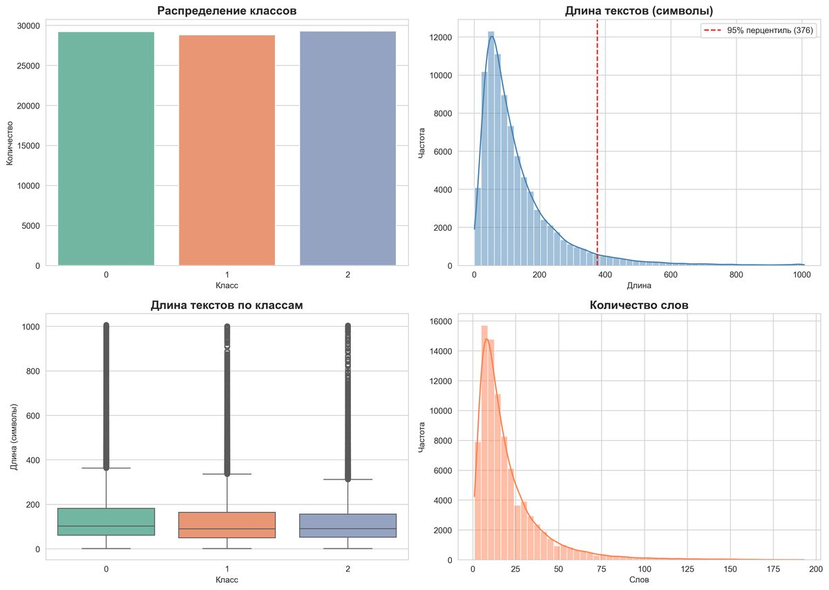
Рисунок 1 — Первичный разведочный анализ очищенного корпуса

2.2. Формирование признакового пространства
Для обучения бустинговых моделей использовано гибридное описание текста. Оно объединяет ручные признаки, словесные TF-IDF-признаки после снижения размерности и символьные TF-IDF-признаки после снижения размерности. Такой подход выбран потому, что короткие русскоязычные отзывы содержат одновременно явные лексические сигналы, устойчивые фразы, морфологические варианты слов и неформальные написания.
Итоговый вектор включает 433 признака. К ручным признакам относятся длина отзыва, число слов, доля уникальных токенов, количество отрицаний, наличие выражения «не рекомендую», частота восклицательных знаков, баланс позитивной и негативной лексики, а также совпадения с наиболее частотными словами классов. Словесные SVD-компоненты сжимают TF-IDF-пространство и фиксируют тематические оси вроде «не соответствует описанию», «деньги вернули», «качество не очень» или «маломерит». Символьные SVD-компоненты дополняют их за счет фрагментов слов: «достав-», «вернул-», «размер-», «супер», «спор», что особенно важно при опечатках и разных формах русских слов.
Таблица 2 — Состав признакового пространства
Группа признаков | Количество | Содержательный смысл
Ручные статистические и лексические признаки | 83 | Длина текста, отрицания, шаблон «не рекомендую», эмоциональная пунктуация, лексический баланс
SVD-компоненты словесного TF-IDF | 200 | Темы и устойчивые словесные сочетания на уровне слов и фраз
SVD-компоненты символьного TF-IDF | 150 | Морфологические и орфографические фрагменты, устойчивые части слов
Итого | 433 | Гибридное табличное представление текста для бустинга

2.3. Модели и интерпретация
На одинаковом признаковом пространстве были обучены три модели градиентного бустинга: CatBoost, XGBoost и LightGBM. Сравнение выполнялось по accuracy, macro-precision, macro-recall, macro-F1, ROC-AUC OvR и PR-AUC. Macro-F1 выбран как основная метрика, поскольку задача является многоклассовой и требует сбалансированной оценки качества по всем классам, включая наиболее трудный нейтральный класс.
Интерпретация построена на четырех взаимодополняющих инструментах. Встроенная важность LightGBM показывает, какие признаки часто используются деревьями в разбиениях. Permutation importance оценивает падение macro-F1 после случайного перемешивания признака и тем самым проверяет его вклад в качество. SHAP раскладывает прогнозы на вклады признаков и позволяет анализировать направление влияния по классам. PDP/ICE показывает среднюю и индивидуальную реакцию модели на изменение отдельного признака. Для SVD-компонент интерпретация выполнялась осторожно: компонент трактовался не как отдельное слово, а как латентная ось, смысл которой задается группами слов или символьных фрагментов с наибольшими весами.

3. Результаты

3.1. Качество классификации
Все три бустинговые модели показали близкие результаты. Формально лучшей по macro-F1 стала LightGBM, однако отличие от XGBoost невелико. Поэтому выбор LightGBM следует рассматривать не как доказательство принципиального превосходства одной библиотеки, а как практический компромисс между качеством, скоростью инференса, простотой сохранения артефактов и удобством последующей интерпретации.
Таблица 3 — Сравнение качества моделей на тестовой выборке
Модель | Accuracy | Precision macro | Recall macro | Macro-F1 | ROC-AUC OvR | PR-AUC
CatBoost | 0,7326 | 0,7372 | 0,7326 | 0,7342 | 0,8907 | 0,8011
XGBoost | 0,7351 | 0,7399 | 0,7351 | 0,7369 | 0,8922 | 0,8039
LightGBM | 0,7358 | 0,7413 | 0,7358 | 0,7378 | 0,8925 | 0,8047
По классам LightGBM достигла F1 = 0,72 для отрицательных отзывов, F1 = 0,65 для нейтральных и F1 = 0,85 для положительных. Наиболее сложным оказался нейтральный класс. Это ожидаемо для отзывов электронной коммерции: нейтральные тексты часто короткие, описательные, смешанные по эмоциональной окраске или содержат слабые сигналы, которые пересекаются как с положительными, так и с отрицательными отзывами.
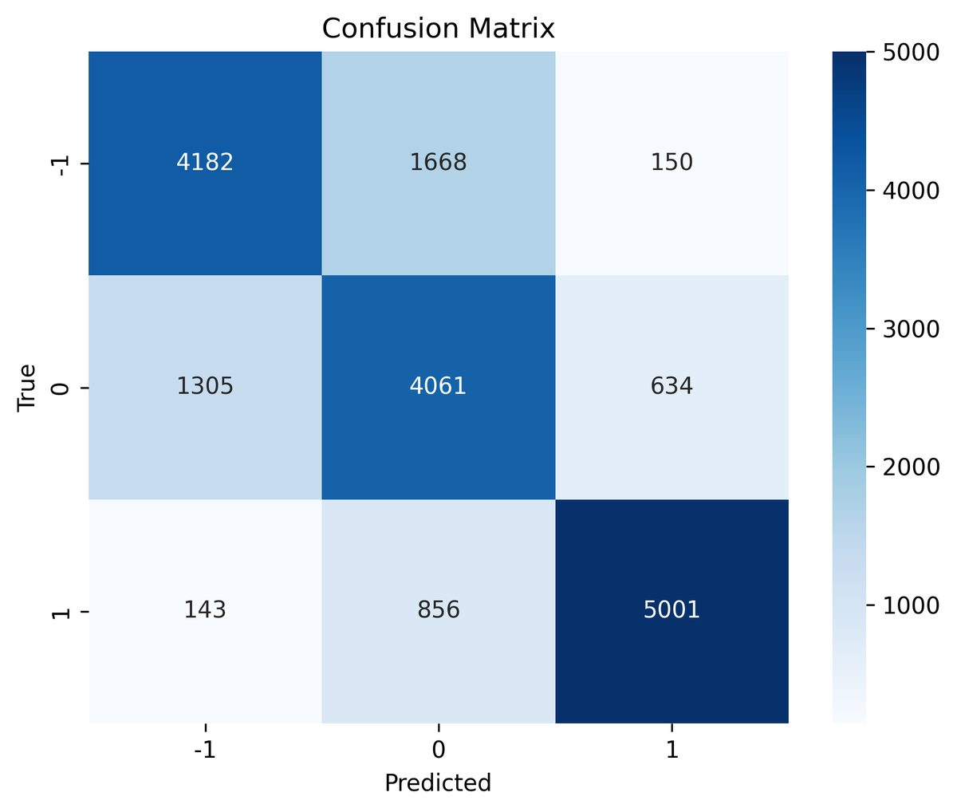
Рисунок 2 — Матрица ошибок LightGBM на тестовой выборке

3.2. Важность признаков
Встроенная важность LightGBM выделила прежде всего латентные SVD-компоненты: word_svd_3, word_svd_22, char_svd_8, word_svd_6, char_svd_4, char_svd_34 и word_svd_5. Это показывает, что модель активно использует не только простые счетчики и словарные признаки, но и сжатые тематические признаки, извлеченные из TF-IDF-пространства.
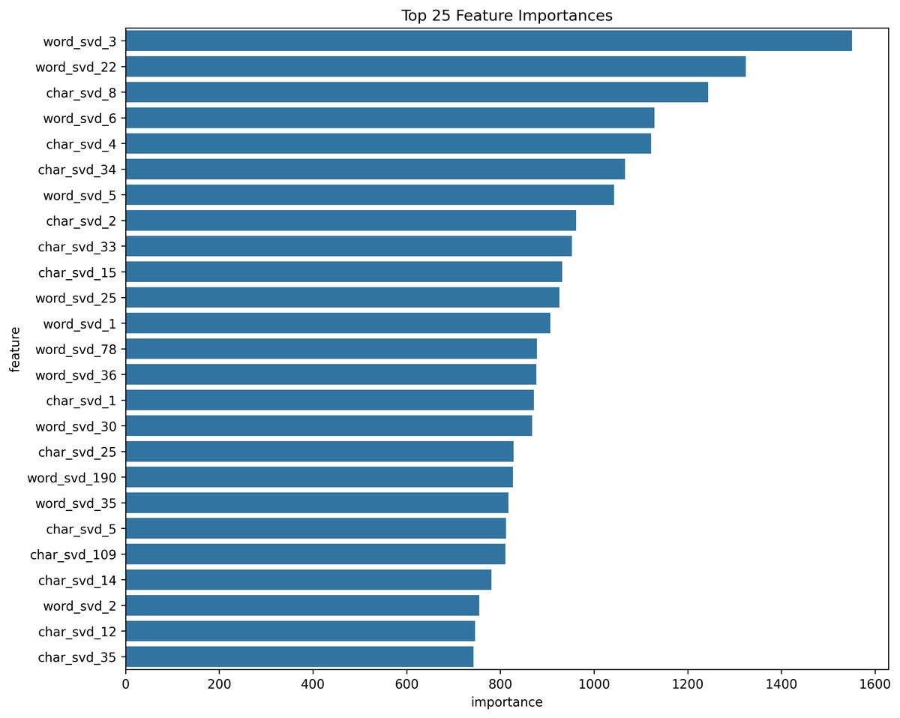
Рисунок 3 — Встроенная важность топ-25 признаков LightGBM
Permutation importance подтверждает, что часть этих признаков действительно поддерживает качество классификации. На валидационной подвыборке базовый macro-F1 составил 0,7279. Наибольшее падение качества дало перемешивание word_svd_3: среднее снижение macro-F1 составило 0,0087. Далее следуют num_chars и pos_neg_top_diff с падением 0,0057, char_svd_8 с падением 0,0046, num_negations с падением 0,0040, char_svd_1 с падением 0,0037 и word_svd_22 с падением 0,0030. Абсолютные значения невелики, но для устойчивой модели на 433 признаках они показывают, какие переменные труднее всего заменить другими признаками.
Таблица 4 — Ключевые признаки LightGBM по permutation importance
Признак | Падение macro-F1 | Содержательная интерпретация
word_svd_3 | 0,0087 | Несоответствие описанию, размеру, фото и цвету
num_chars | 0,0057 | Длина отзыва и степень информативности текста
pos_neg_top_diff | 0,0057 | Баланс позитивной и негативной лексики
char_svd_8 | 0,0046 | Доставка и благодарственная лексика
num_negations | 0,0040 | Отрицательные конструкции в жалобах
char_svd_1 | 0,0037 | Возврат денег и товарные проблемы
word_svd_22 | 0,0030 | Получение заказа, описание, возврат, рекомендация
char_svd_4 | 0,0028 | Продавец/доставка против качества и размера
word_svd_6 | 0,0028 | Качество ткани, синтетика, нитки, плохой материал
exclaims_per_word | 0,0028 | Эмоциональная насыщенность коротких отзывов
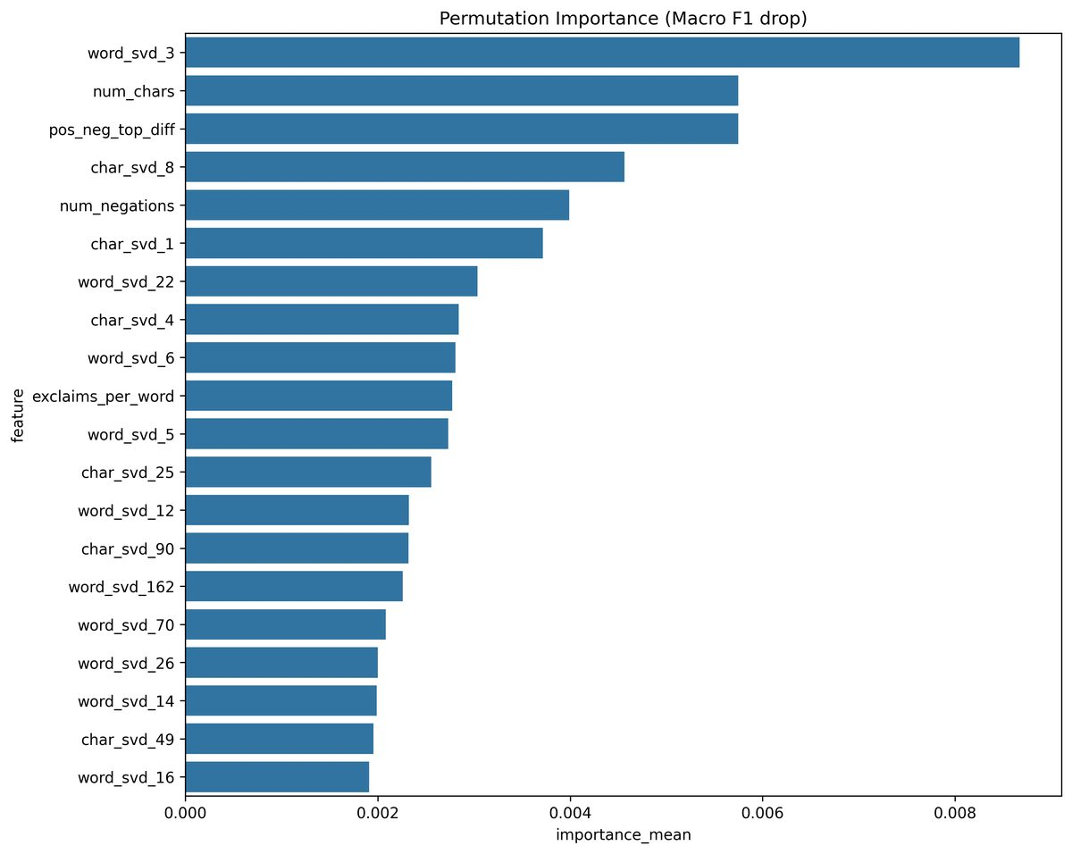
Рисунок 4 — Permutation importance по снижению macro-F1

3.3. Расшифровка латентных SVD-компонент
Для снижения риска произвольной интерпретации SVD-компоненты анализировались через группы слов и символьных фрагментов с наибольшими весами на противоположных сторонах компоненты. Знак компоненты сам по себе не имеет содержательного значения: важен контраст между группами терминов. Такой подход позволяет трактовать SVD-признак как латентную тематическую ось, а не как отдельный токен.
Таблица 5 — Содержательная интерпретация ключевых SVD-компонент
Компонента | Наиболее характерные сигналы | Интерпретация
word_svd_3 | «не соответствует», «размер не соответствует», «описанию», «фото», «цвет», «на фото», «картинке» / «спасибо», «супер», «быстрая доставка» | Ось соответствия ожиданиям: описание, фотография, цвет и размер против благодарственной позитивной лексики
word_svd_6 | «качество», «не очень», «плохое», «ужасное», «синтетика», «нитки», «торчат» | Качество материала и исполнения
word_svd_22 | «получила», «не получила», «деньги не вернули», «соответствует описанию», «рекомендую» | Операционный опыт покупки: получение заказа, описание, возврат, рекомендация
char_svd_1 | «верну-», «деньг-» / «размер», «качество» | Возврат денег на фоне товарных проблем
char_svd_8 | «достав-», «спасибо», «отли-» | Доставка как самостоятельный фактор удовлетворенности
char_svd_34 | «супер» / «спор», «откр-» | Позитивная оценка против конфликтного сценария с открытием спора

3.4. PDP/ICE: реакция модели на изменение признаков
PDP/ICE-графики позволяют перейти от вопроса «какие признаки важны» к вопросу «как изменение признака связано с вероятностями классов». Для ручных признаков ось имеет прямую интерпретацию. Рост pos_neg_top_diff от отрицательных к положительным значениям снижает среднюю вероятность отрицательного класса и повышает вероятность положительного. Увеличение числа отрицаний, напротив, смещает прогноз в сторону негативного класса, хотя эффект умеренный: отрицание может встречаться не только в жалобах, но и в нейтральных конструкциях.
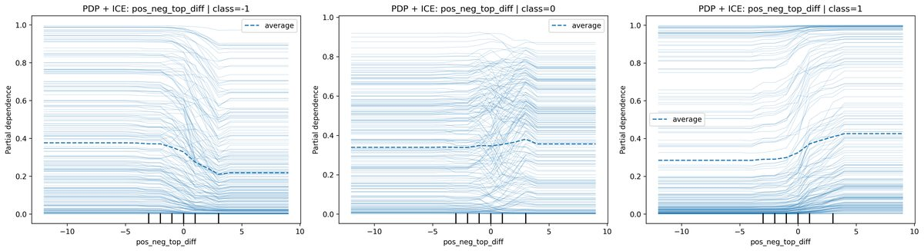
Рисунок 5 — PDP/ICE для признака pos_neg_top_diff
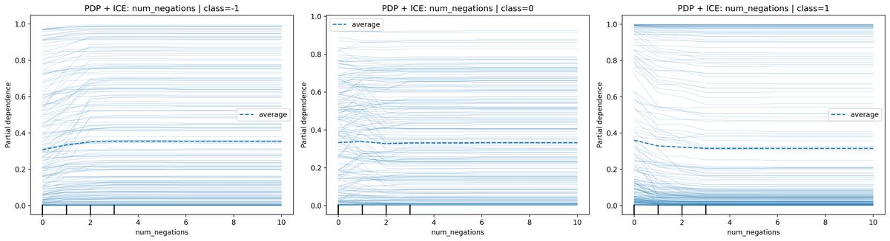
Рисунок 6 — PDP/ICE для признака num_negations
Шаблон has_not_recommend является более узким и бизнес-интерпретируемым признаком: наличие выражения «не рекомендую» повышает вероятность отрицательного класса и заметно снижает вероятность положительного. Признак num_chars показывает другой эффект: очень короткие отзывы чаще тяготеют к нейтральному классу, а более длинные тексты содержат больше конкретных причин похвалы или жалобы.
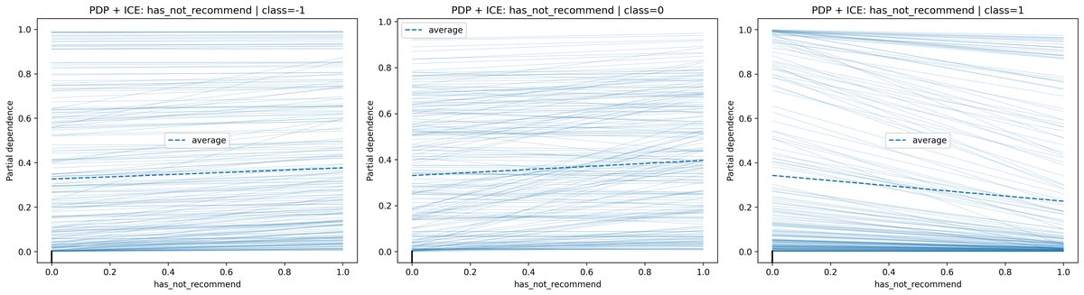
Рисунок 7 — PDP/ICE для бинарного признака has_not_recommend
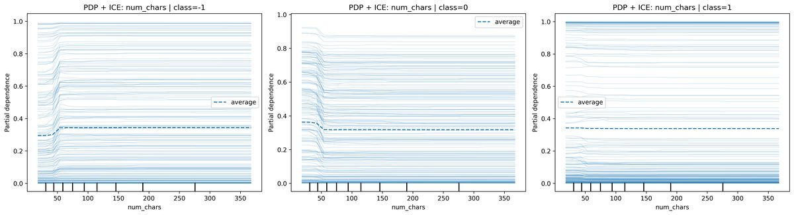
Рисунок 8 — PDP/ICE для признака num_chars
Для SVD-компонент PDP/ICE требует более осторожного чтения. Изменение word_svd_3 не означает изменение одного слова; оно отражает движение вдоль латентной оси «несоответствие описанию, фото, цвету и размеру» против позитивной благодарственной лексики. Аналогично word_svd_6 отражает ось качества ткани и исполнения, а char_svd_8 — символьную тему доставки и благодарности.
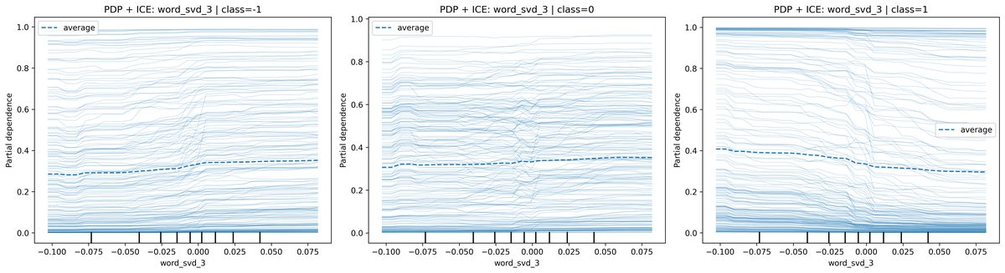
Рисунок 9 — PDP/ICE для латентной компоненты word_svd_3
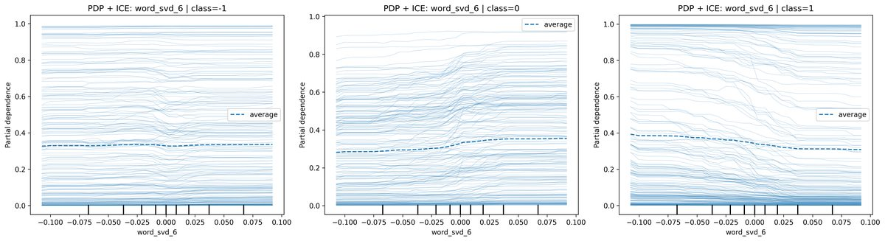
Рисунок 10 — PDP/ICE для латентной компоненты word_svd_6
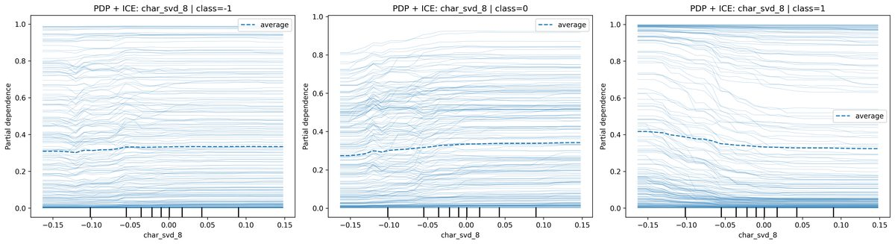
Рисунок 11 — PDP/ICE для латентной компоненты char_svd_8

3.5. SHAP-анализ по классам
SHAP-важность дала близкую, но не полностью совпадающую картину. На первом месте оказался pos_neg_top_diff со средним абсолютным SHAP-вкладом 0,286. Далее следуют word_svd_3, char_svd_1, num_negations, word_svd_6, word_svd_22, char_svd_4 и char_svd_8. Такое расхождение с permutation importance закономерно: SHAP оценивает вклад признака в отдельные прогнозы, а permutation importance — потерю качества после разрушения признака. Поэтому эти методы не дублируют, а взаимно проверяют интерпретацию.
Для отрицательного класса наиболее существенны признаки несоответствия описанию и фотографии, отрицания, возврат денег, проблемы с размером и качеством ткани. Положительный класс поддерживается положительным лексическим балансом, благодарственной лексикой, соответствием ожиданиям и отсутствием явных жалоб. Нейтральный класс остается самым неоднородным: его SHAP-профиль содержит как признаки доставки и размера, так и признаки качества, но без устойчивого доминирования сильной эмоциональной полярности.
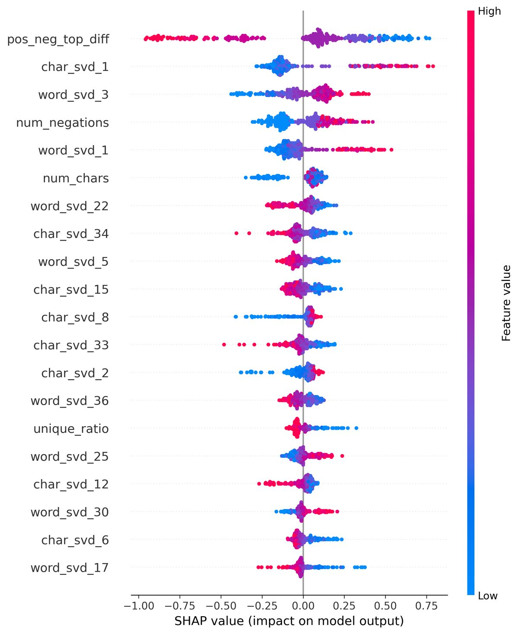
Рисунок 12 — SHAP beeswarm для отрицательного класса
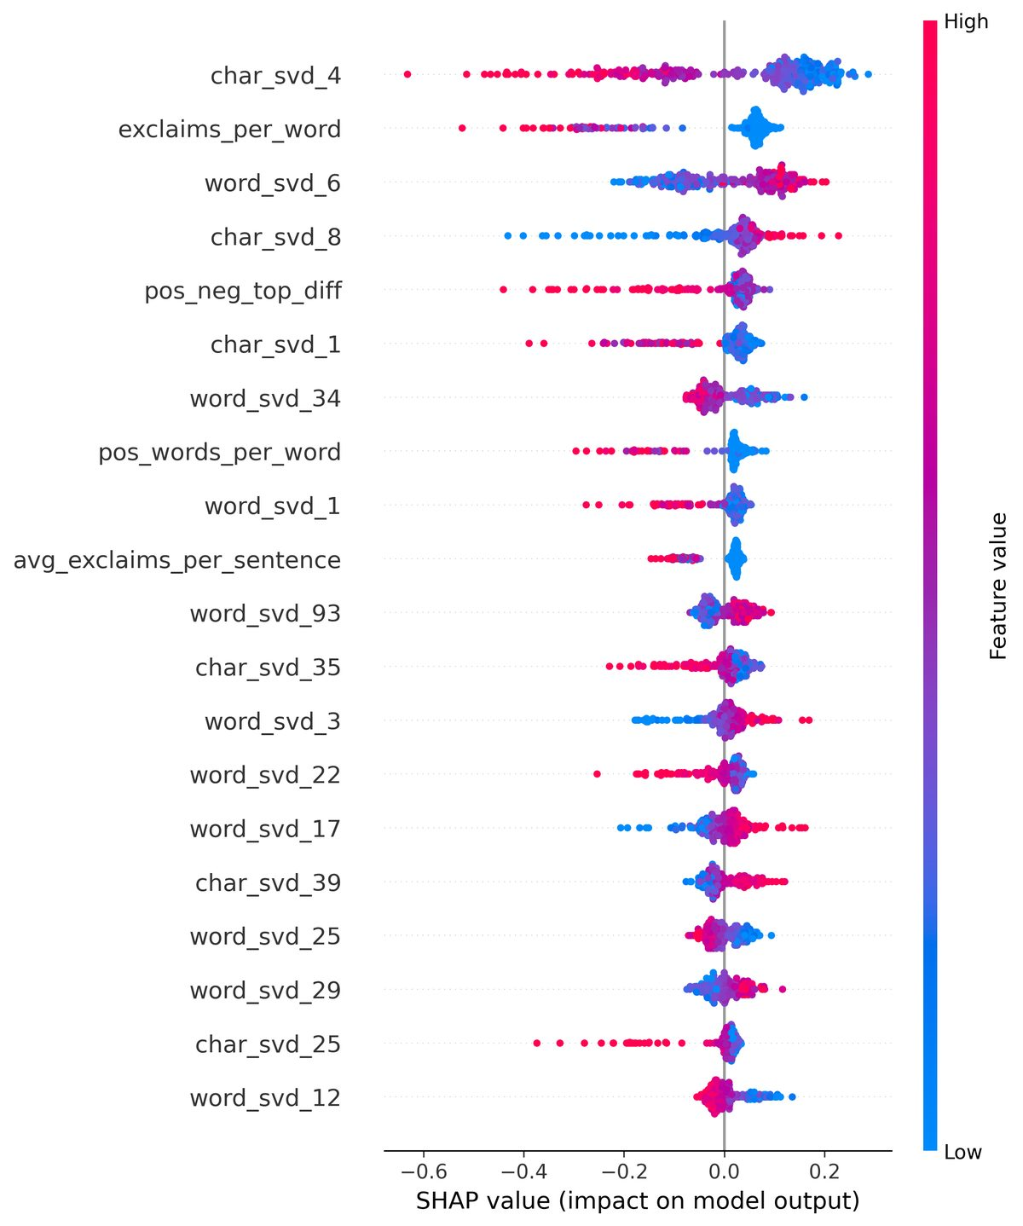
Рисунок 13 — SHAP beeswarm для нейтрального класса
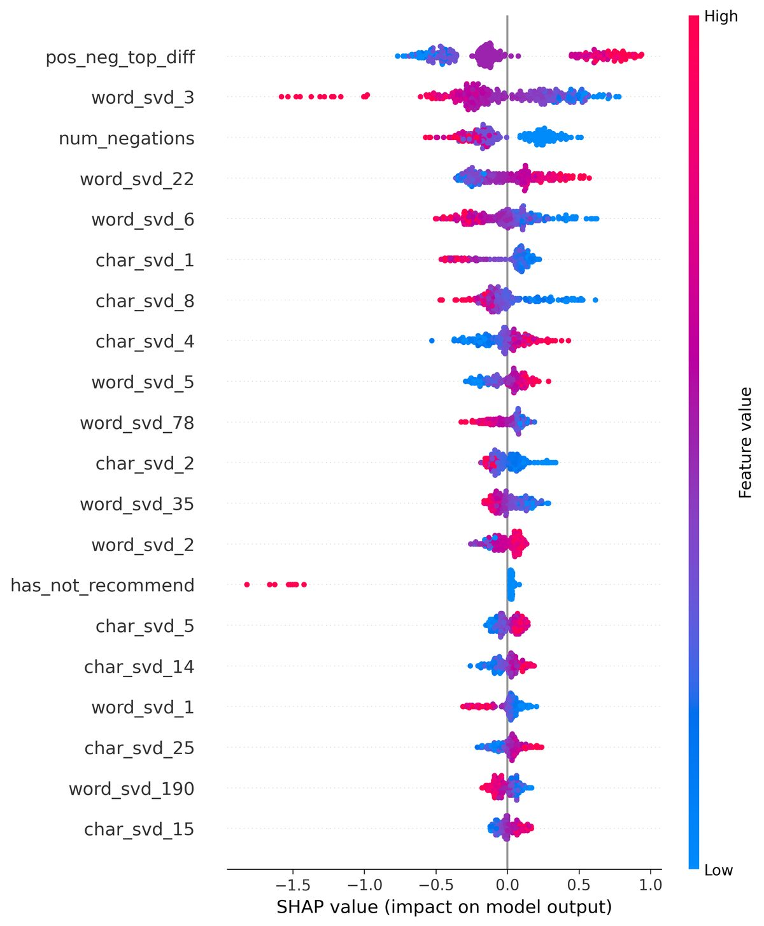
Рисунок 14 — SHAP beeswarm для положительного класса

4. Обсуждение
Полученные результаты подтверждают основную гипотезу: бустинговая модель на гибридных текстовых признаках может быть полезна не только для классификации тональности, но и для извлечения объяснимых бизнес-сигналов. В отличие от более тяжелых нейросетевых моделей, такой конвейер работает с табличными признаками, быстро выполняет инференс, проще разворачивается в backend-сервисе и допускает несколько независимых способов проверки интерпретируемости.
На уровне предметной области модель выделяет четыре группы клиентских сигналов. Первая группа — несоответствие ожиданиям: размер, цвет, фотография и описание. Вторая — качество товара: ткань, синтетика, нитки, швы и общая оценка материала. Третья — логистика и получение заказа: доставка, неполучение, долгое ожидание. Четвертая — постпокупочный конфликт: спор, возврат денег, выражения «не вернули» и «не рекомендую». Эти группы согласуются с природой категории одежды, где покупатель особенно чувствителен к посадке, материалу и совпадению реального вида товара с фотографией.
Методически важна согласованность нескольких способов интерпретации. Если признак значим только во встроенной важности, но не появляется в SHAP и не дает падения macro-F1 при permutation importance, его следует трактовать осторожно. В данной работе ключевые признаки повторяются в разных представлениях: word_svd_3, pos_neg_top_diff, num_negations, char_svd_8, word_svd_6 и word_svd_22 заметны одновременно в SHAP, permutation importance или встроенной важности. Это повышает доверие к выводу, что модель опирается на содержательные клиентские сигналы, а не только на случайные корреляции.
Ограничения исследования связаны с корпусом, разметкой и типом признаков. Корпус относится к одной товарной категории, поэтому найденные компоненты нельзя автоматически переносить на электронику, продукты питания или услуги. Автоматическая разметка RuReviews может содержать шум. Кроме того, PDP/ICE для SVD-компонент не следует читать как причинно-следственный эффект отдельного слова: это модельная зависимость вдоль латентной оси, а не результат управляемого эксперимента. Наконец, разница между CatBoost, XGBoost и LightGBM мала; для строгого утверждения о превосходстве одной модели в дальнейшей работе нужны повторные запуски, доверительные интервалы или статистическая проверка различий.

5. Заключение
В статье показано, что градиентный бустинг может быть основой не только для автоматической разметки тональности русскоязычных отзывов, но и для интерпретируемой бизнес-аналитики клиентского опыта. На корпусе отзывов категории «женская одежда и аксессуары» лучшей по macro-F1 среди трех бустинговых моделей стала LightGBM. На тестовой выборке она достигла accuracy 0,7358, macro-F1 0,7378, ROC-AUC OvR 0,8925 и PR-AUC 0,8047.
Главный результат состоит не в небольшом преимуществе LightGBM над другими бустинговыми моделями, а в том, что совместное использование feature importance, permutation importance, SHAP и PDP/ICE позволило выделить устойчивые и бизнес-интерпретируемые группы клиентских сигналов: несоответствие описанию и фотографии, проблемы размера, качество ткани и швов, доставка, возврат денег, открытие спора и выражение «не рекомендую». Такой подход позволяет рассматривать анализ тональности как этап объяснимого выявления клиентских pain points, а не только как задачу классификации текста.
Дальнейшая работа может быть связана с проверкой конвейера на других товарных категориях, ручной валидацией выделенных аспектов, добавлением сильных baseline-моделей на основе линейной классификации и трансформеров, а также оценкой статистической устойчивости различий между моделями при повторных разбиениях и разных random seed.

Список литературы
1. Friedman J. H. Greedy Function Approximation: A Gradient Boosting Machine // Annals of Statistics. 2001. Vol. 29. No. 5. P. 1189–1232.
2. Lundberg S. M., Lee S.-I. A Unified Approach to Interpreting Model Predictions // Advances in Neural Information Processing Systems. 2017. Vol. 30. P. 4765–4774.
3. Ke G., Meng Q., Finley T. et al. LightGBM: A Highly Efficient Gradient Boosting Decision Tree // Advances in Neural Information Processing Systems. 2017. Vol. 30.
4. Smetanin S., Komarov M. Sentiment Analysis of Product Reviews in Russian using Convolutional Neural Networks // 2019 IEEE 21st Conference on Business Informatics (CBI). 2019. P. 482–486. DOI: 10.1109/CBI.2019.00062.
5. RuReviews: An Automatically Annotated Sentiment Analysis Dataset for Product Reviews in Russian [Электронный ресурс]. URL: https://github.com/sismetanin/rureviews.
6. Двойникова А. А., Карпов А. А. Аналитический обзор подходов к распознаванию тональности русскоязычных текстовых данных // Информационно-управляющие системы. 2020. № 4. С. 20–30. DOI: 10.31799/1684-8853-2020-4-20-30.
7. Самигулин Т. Р., Джурабаев А. Э. У. Анализ тональности текста методами машинного обучения // Научный результат. Информационные технологии. 2021. Т. 6. № 1. С. 55–62. DOI: 10.18413/2518-1092-2021-6-1-0-7.
8. Mokgwatjane K., Paepae T. An explainable ensemble machine learning approach for multi-domain, multiclass sentiment analysis in Amazon product reviews // Machine Learning with Applications. 2026. Vol. 23. Art. 100825. DOI: 10.1016/j.mlwa.2025.100825.
9. Davoodi L., Mezei J., Heikkilä M. Aspect-based sentiment classification of user reviews to understand customer satisfaction of e-commerce platforms // Electronic Commerce Research. 2026. Vol. 26. P. 1417–1459. DOI: 10.1007/s10660-025-09948-4.

